**ΠΡΟΤΥΠΟ ΠΕΙΡΑΜΑΤΙΚΟ ΔΗΜΟΤΙΚΟ ΣΧΟΛΕΙΟ**

**ΠΑΝΕΠΙΣΤΗΜΙΟΥ ΠΑΤΡΩΝ**

**ΠΠΔΣΠΠ**

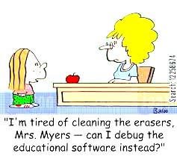

Δειγματική διδασκαλία στο μάθημα της Αγγλικής γλώσσας

Εκπαιδευτικός Αγγλικών: Παρούση Μαρία

ΜΑΡΤΙΟΣ 2014